TL - 2400C/TL-2432 傳統按鍵式影視門口機/32按鍵擴充機
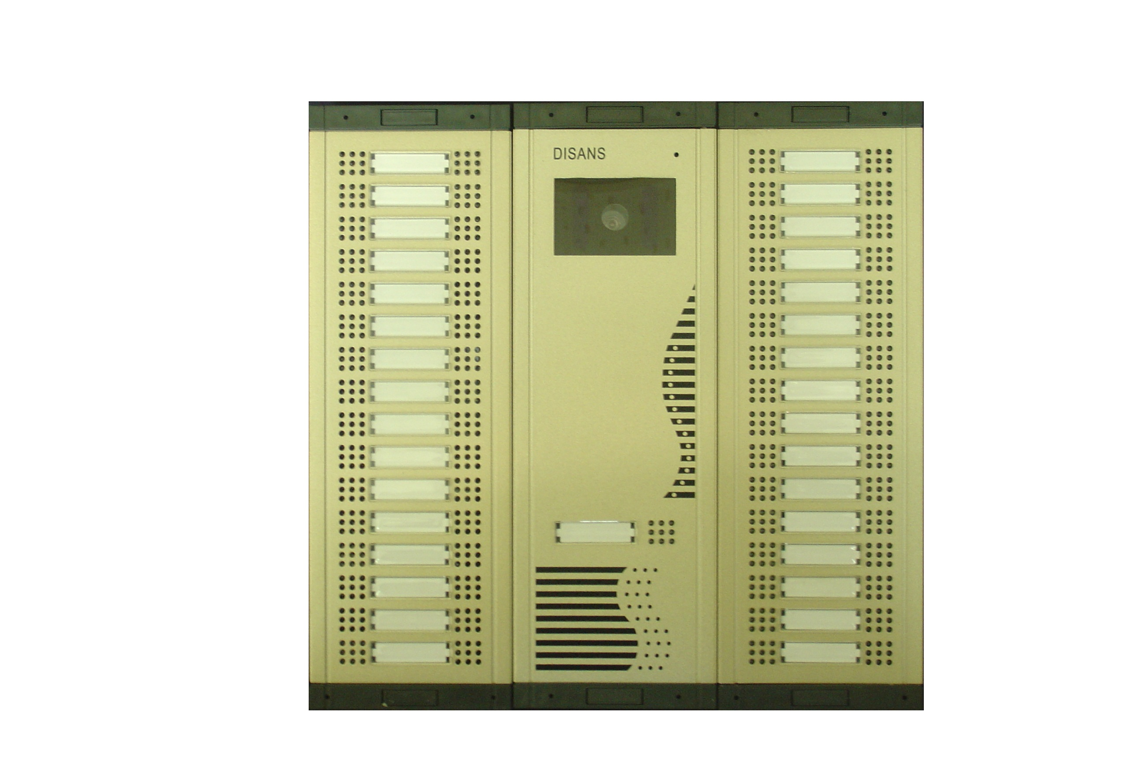
功能及特點:
- 具按鍵記憶功能，將交換機單機號碼轉為單鍵操作。
- 可設立管理員直撥鍵，直接呼叫管理總機與管理員通話。
- 通話時間2分鐘，2分鐘後自動切斷，避免佔線。
- 具自動偵測功能，當檢測到忙線音時也會自動切斷，避免佔線。
- 模組化及規格化設計、施工快速，維護容易。
- LED夜光顯示，白天LED不亮燈；夜間自動點亮，以節省能源。
- 造型先進，具組合功能，TL-2432T【32單按鍵擴充機】最多可接5台。
- 可加裝內建式讀頭，整合讀卡機與門口機結為一體。
電氣規格:
- 電源電壓：DC 13V ～ 15V
- 攝 影 機：彩色1/3〞CCD
- 照明方式：夜視LED
- 影像圖素：NTCS：512H × 492V
- 解 析 度：水平380條
- 最低照度：0 .1LUX
- 安裝方式：超薄壁掛式
- 外觀材質：鋁合金
- 外型尺寸：高295×寬300×厚28mm（3排型）
- 預 埋 盒：一般型（單聯或雙聯均可）

